Stav:

Objednací návrh na DDHIM a ostatní neinvestiční dodávky

káleno **KnNTRniNÍ TISK**

Č.dokladu

**Hosp.stř.**

Datum dokladu

Žadatel

Telefon

**Podpis vedoucího 11**

D 20 1252 0084

1252

22.1.2020

............​...............

......

**Název,druh a počet požadovaného zboží:**

1x přístroj EKG - BTL-08 LC EKG

**Zdůvodnění potřeby (bez zdůvodněné potřeby nebude návrh realizován):**

|  |  |  |  |  |
| --- | --- | --- | --- | --- |
| Pro potřeby PAIO.  Stávající EKG přístroj BTL-08 LC SN: V 12C -0734700 dne 16.1.2020 náhle bez jakékoli příčiny nešel vůbec zapnout a zprovoznit.  Technikem z firmy BTL byla zjištěna neopravitelná vada na desce CPU, zařízení má nečitelný displej a poškozený spodní kryt. Vzhledem k rozsahu poškození a stáří přístroje bylo doporučeno přístroj vyřadit z provozu - viz. odborný posudek, který je u ........​............  Žádám o zakoupení nového přístroje. Děkuji. ...​.................​...... | | | | |
| Dodavatel:  BTL | | | Předpokl. cena celkem s DPH: | 72 479,00 Kč |
| Vyjádření hlavní sestry 21: | | | | Datum/podpis: |
| souhlasím | | | |  |
| Vyjádření správce rozpočtu31: | | | | Datum/podpis: |
| O dofinancování RDG byla požádána MČ P-1 - investiční příspěvek na DHIMod zřizovatele pro NNF. | | | |  |
| Vyjádření příkazce operace41: | | | | Datum/podpis: |
|  | | | |  |
| Vyřizující útvar: | OZT |  | | |
| Komentář odborného útvaru: | | | | |
| Souhlasím a doporučuji nákup. S obržených cenových nabídek je tato nejvýhodnější nákupu - viz. komentař .......​.................​............ | | | | a nejlevnější. Zdůvodnění |

1. Primář, vedoucí útvaru
2. Hlavní sestra (podléhá-li požadavek jejímu schválení)
3. Ekonomický úsek
4. Ředitel nebo jím pověřený pracovník

ZDRAVOTNICKÁ TECHNIKA

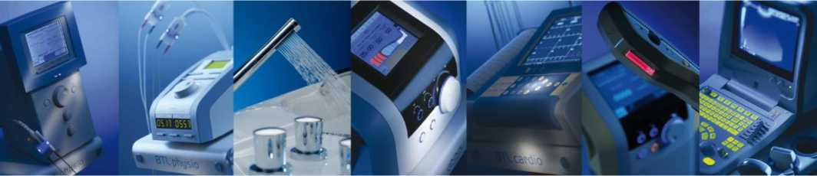

**Odd.zdravotnické techniky**

Nemocnice Na Františku  
Na Františku 847/8 Praha 1, 110 00  
V Praze dne 20.01.2020

VĚC: NABÍDKA PŘÍSTROJŮ BTL

Společnost BTL zdravotnická technika, a.s., je česká společnost, která se zabývá vývojem, výrobou a distribucí zdravotnických  
technologií na tuzemské i světové trhy. Firma BTL se od svého vzniku, v roce 1993, stala jedním z nejvýznamnějších  
dodavatelů v oblasti fyzioterapie, kardiologie a estetické medicíny. Má vlastní prodejní a servisní firmy ve vice než pěti  
desítkách zemí a spolu s výhradními prodejními zastoupeními v mnoha dalších státech tak působí ve více než 100 zemích  
světa.

ZDRAVOTNICKÁ TECHNIKA

SYSTÉM BTL CARDIOPOINT  
Jednotná platforma pro:

* Klidové EKG
* Zátěžový test
* EKG holter
* ABPM
* Spirometrii

V BTL

CardioPoint®

COMPLETE

**SOLUTION**



**CardioPoint**

• Ergospirometrii

Jediná databáze pacientů

Uživatelsky přívětivé prostředí

Šetří provozní náklady, šetří datová úložiště

Možnost práce v síti - možno připojit libovolný počet pracovních stanic a sdílet všechny typy vyšetření  
Přizpůsobitelné uživatelské rozhraní

Obsahuje přehlednou kartotéku a spolupracuje s většinou programů pro vedení ordinace (WinAmbulancia, MediCom, DrRex,  
apod.)



ZDRAVOTNICKÁ TECHNIKA

BTL CARDIOPOINT NET

* Řešení pro efektivní sdílení dat

o Šetří čas

o Snižuje náklady

o Okamžitá dostupnost diagnostických informací

* Odstupňované řešení pro všechny provozy
* BTL CardioPoint NEToffice

o Řešení pro ambulance

* BTL CardioPoint NETcIinic

o Řešení pro kliniky

* BTL CardioPoint NEThospital

o Řešení pro nemocnice

***O***

V BTL

CardioPoint®

COMPLETE

**SOLUTION**



SAVING

**TIME**



COST

**REDUCTION**

INSTANT

**INFORMATION ACCESS**

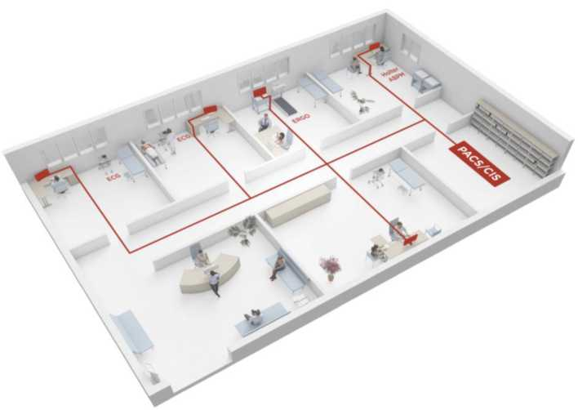

ZDRAVOTNICKÁ TECHNIKA

BTL-08 LC EKG

12-kanálové EKG s 8.4'' barevným dotykovým displejem  
ZÁKLADNÍ VLASTNOSTI

***O***

Vbtl

CardioPoint®

COMPLETE

**SOLUTION**



12-kanálové EKG s barevným dotykovým displejem

3, 4, 6 a 12-kanálový barevný dotykový displej 8.4" (171x128mm)

Rozlišení displeje: 640x480 (bodů)

Kombinovaná alfanumerická a funkční klávesnice na dotykovém displeji  
Jmenovitá kontrola kontaktu elektrod

Šíře papíru: 210mm /A4  
Typ papíru: vinutý, faxový,  
skládaný, A4 kancelářský  
Typ tisku: termální / externí  
laserový nebo inkoustový  
Přímé propojení EKG s tiskárnou  
(přes USB, nezávisle na PC, výtisk  
na A4 kancelářský papír)

Citlivost: 2.5, 5, 10, 20mm/mV  
Rychlost posuvu: 5, 10, 25,

50mm/s

Adaptabilní síťový filtr: 50-60Hz  
Svalové filtry: 25, 35Hz  
Filtry izolinie: 0.05 (3.2sec), 0.11  
(1.5sec), 0.25 (0.6sec), 0.50  
(0.3sec), 1.50 (0.1sec), spline  
Autoadaptivní filtry: automaticky

Výtisk: 3, 4, 6, 12 kanálů, 3x4+1, 3x4+2, 3x4+3, 4x3+1, 6x2+1, 6x2+2  
Paměť pro 250 EKG záznamů (10 sec)

Neomezený počet uživatelsky definovatelných profilů  
Tisk v automatickém nebo manuálním režimu

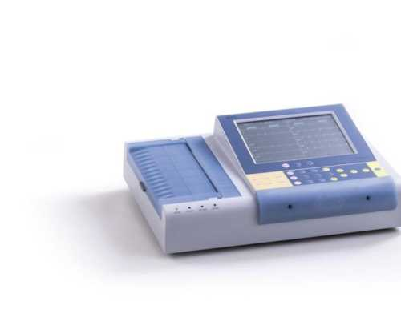

EKG záznam v režimu LONG

Záznam v režimu AUTOMAT v synchronním režimu nebo v reálném čase

Zpětný EKG záznam

Ochrana proti defibrilaci

Detekce kardiostimulátoru

Vestavěný akumulátor

Provoz ze sítě nebo z akumulátoru

Analýza EKG záznamu a slovní interpretace (modul Diagnostika)  
Průměrování EKG signálu (modul Diagnostika)

Propojení s programem pro zpracování a archivaci BTL-CardioPoint EKG

Propojení s programem pro zátěžové vyšetření BTL-CardioPoint ERGO

individuální nastavení grafického výstupu

Možnost rozšíření o wi-fi

Možnost kombinace Spiro a EKG (2 v 1)



ZDRAVOTNICKÁ TECHNIKA

SHRNUTÍ HLAVNÍCH BENEFITŮ NABÍDKY:

Vbtl

CardioPoint®

COMPLETE

**SOLUTION**

* Špičková technologie, pocházející od českých a slovenských vývojářů, inspirovaných potřebami našeho trhu
* Unikátní diagnostický SW, integrující všechny diagnostické modality BTL
* Nejpokročilejší funkce, které významně zkrátí vyhodnocovací čas a zároveň zpřesní diagnostiku
* Doprava, instalace a zaškolení je u přístrojů zdarma!

Všechny ceny jsou uvedeny bez 21% DPH, pokud není uvedeno jinak.

Platební podmínky: do 14ti dnů (případně individuální splátky, leasing, dle domluvy).  
Aktuální termíny dodání: 2-3 týdnů po objednání.

Záruční doba poskytovaná na přístroje je 24 měsíců, na příslušenství 6 měsíců.

S pozdravem  
​......​.......​................

BTL zdravotnická technika, a.s.

Šantrochova 16 162 00  
Praha 6

Mobil: .......​.......​......

E-mail: .............................​.................

Lubena Martin

From: ...............​......​...................................  
Sent: Friday, March 06, 2020 8:52 AM  
To: ..........​........  
Subject: Re: objednávka_NNF

Dobrý den, ........​.............

děkuji za email a potvrzuji objednávku.

S přaním hezkého dne a nadcházejícího víkendu.

Děkuji.

pá 6. 3. 2020 v 8:43 odesílatel .............​...........​............................................​...........  
Dobrý den,

Na základě obdržené CN tímto závazně objednávám:

EKG BTL08-LC - 1 ks

**Celková cena objednávky: 72 479,- vč.DPH**

**Prosím o závazné potvrzení objednávky.**

Děkuji.

Přeji Vám pěkný den.

S pozdravem

***............​................***

Odd.zdravotnické techniky

Nemocnice Na Františku

[Na Františku 847/8 Praha 1, 110 00](https://www.google.com/maps/search/Na+Franti%C5%A1ku+847%2F8+Praha+1,+110+00?entry=gmail&source=g)IČO: 00879444, DIČ: CZ00879444  
Mobil:*​.........​.......​.......​......*  
Tel.: *.........​.......​.......​......*  
e-mail: *..........................*

**......​.......​...............**

Produktový specialista - kardiologie



**BTL zdravotnická technika, a.s.**

Šantrochova 16  
162 00 Praha 6  
​..........​........​......​......​.....

............................  
[www.btl.cz](http://www.btl.cz/) I [www.btl-shop.cz](http://www.btl-shop.cz/)

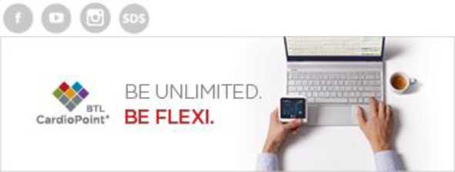

**Městská cast Praha 1**Rada městské časti  
USNESENÍ

8. schůze

číslo UR20_0175

ze dne 25.02.2020

Žadost Nemocnice Na Františku o uvolnění investičního příspěvku z  
rozpočtu zřizovatele

Rada městské časti

1. schvaluje

uvolnění investičního příspěvku pro příspěvkovou organizaci Nemocnice Na Františku ve výši  
72.479 Kč na základě žádosti PO NNF ze dne 29.01.2020 dle přílohy tohoto usnesení, uložené  
v OVO

1. uklada

zajistit realizaci dle bodu 1) tohoto usnesení

2.1 Zodpovídá: .......​..........​............​......, Termín: 31.03.2020

Ekonom - rozpočtář, 2. zástupce ved. odboru

**.......****​.......​.......................................................​........**

***.............​.............​........​.........​.......​......................​.............​........​.........​.***

zpracoval:  
předkládá:  
bod jednání:

......​.........​..........​.......​............​..​..............​..​.............​......​.........

......​...........​............​.............​....

BJ2020/0273

V souladu s Nařízením Evropského parlamentu a Rady (EU) č. 2016/679 (GDPR) a další platnou právní úpravou je dokument zveřejněn v upravené podobě.